Куцко Николай, группа 91, практическая работа №23:

Условие задания:

**Практическая работа № 23**

Используя изученный материал по PHP и XML реализовать онлайн калькулятор курса валют. Курсы валют использовать с официального сайта ЦБ РФ <https://www.cbr-xml-daily.ru/daily_utf8.xml> .

Данный XML-документ содержит курсы волют на текущий день.

В первый input вводится первая сумма. По нажатию на кнопку “Play” во втором input появляется сумма при переводе из указанных в select валют.

Дополнительно(дополнительные оценки): Реализовать данный калькулятор без перезагрузки страницы(без кнопки Play) при помощи Ajax. При этом пересчет будет осуществляться при любом действии пользователя: изменение двух input и двух select.

Я сделал на дополнительные оценки:

Решение:

Написали код:

index.php

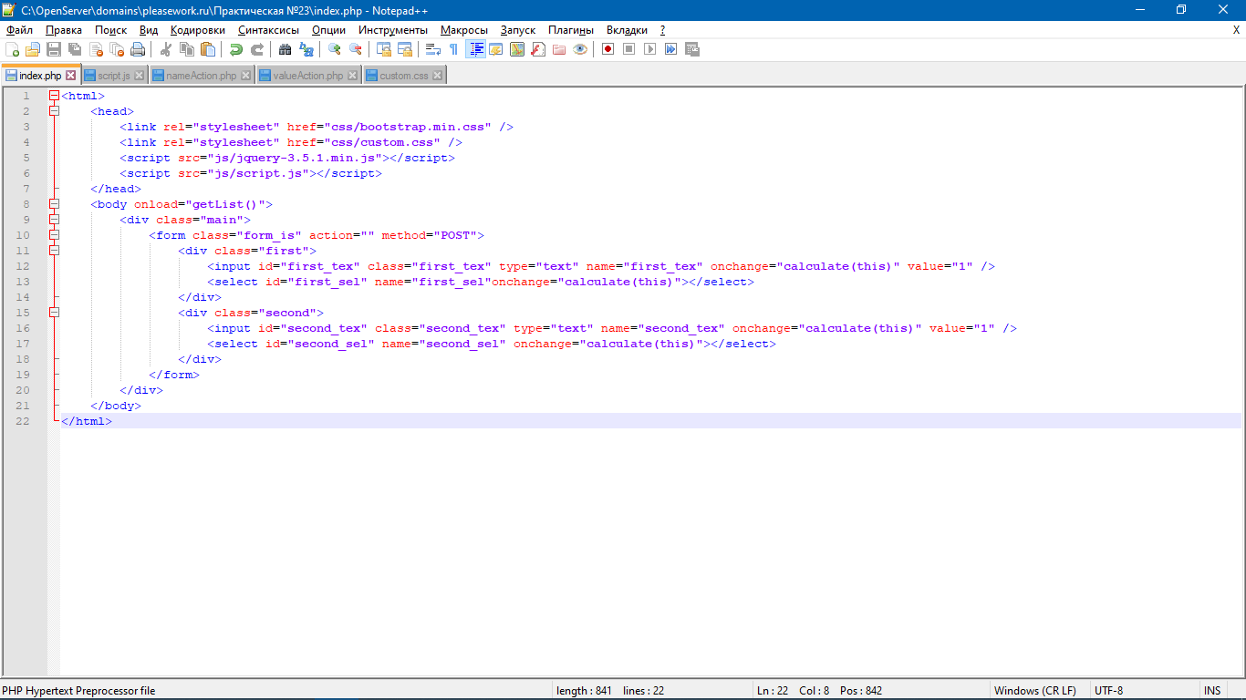

script.js

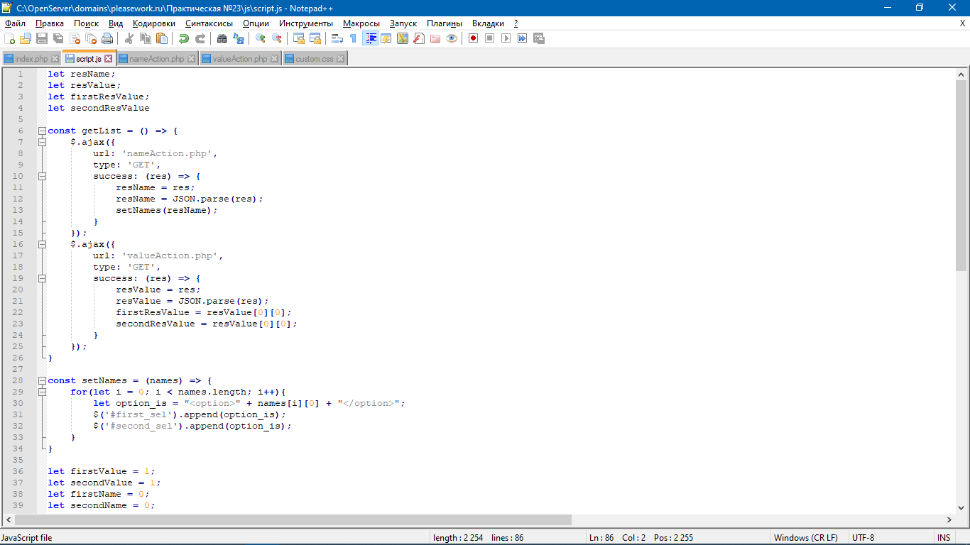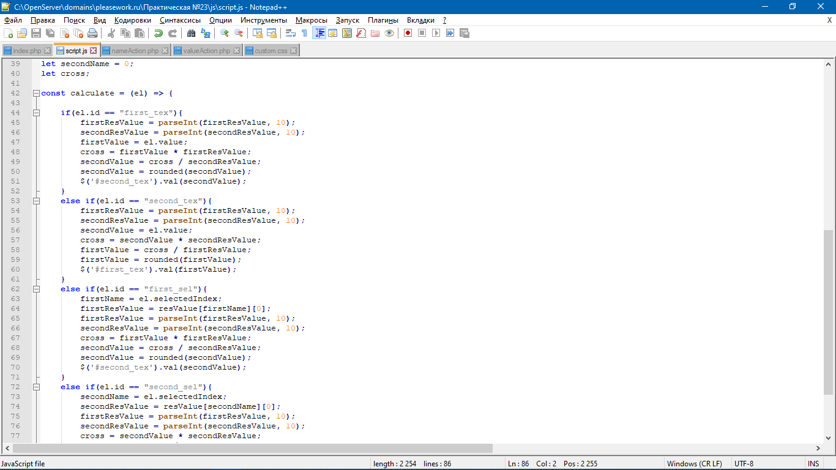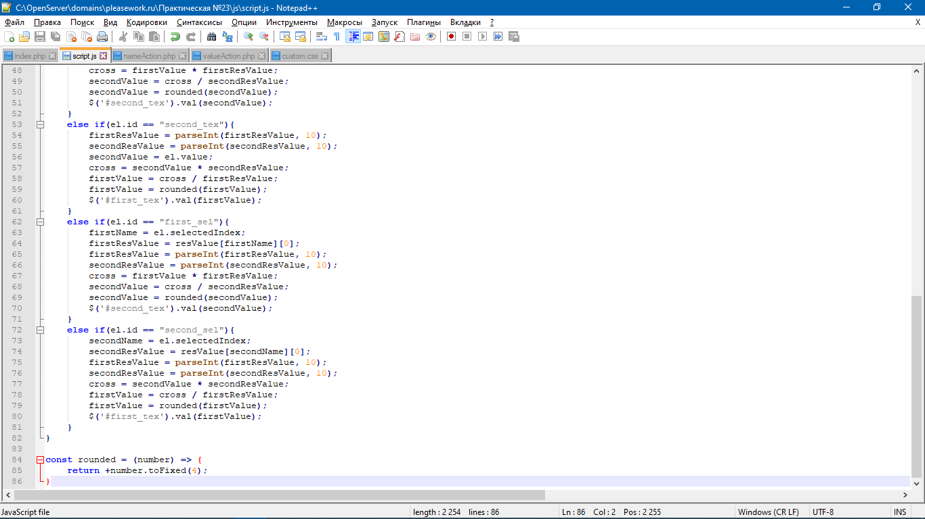

nameAction.php

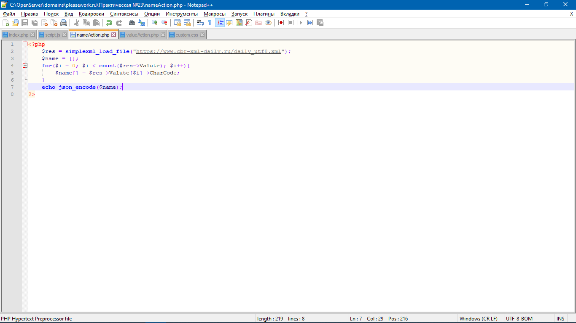

valueAction.php

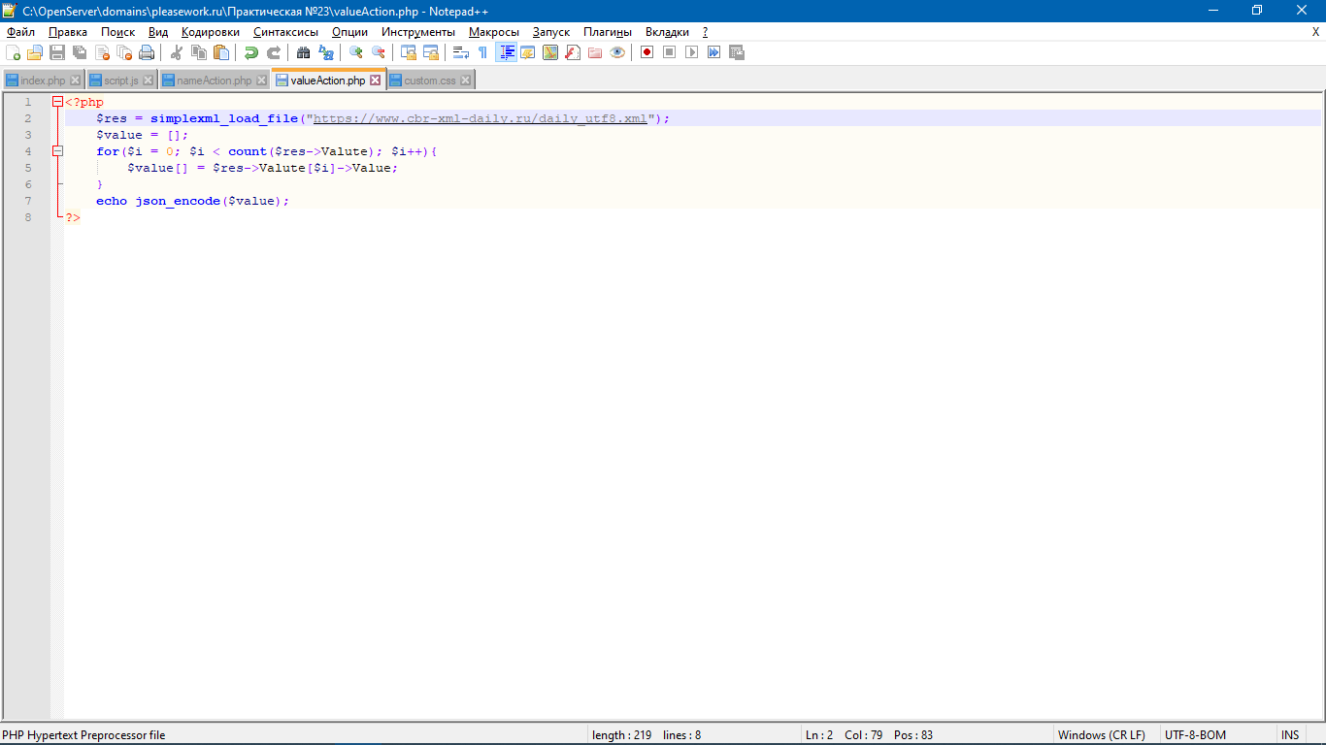

custom.css

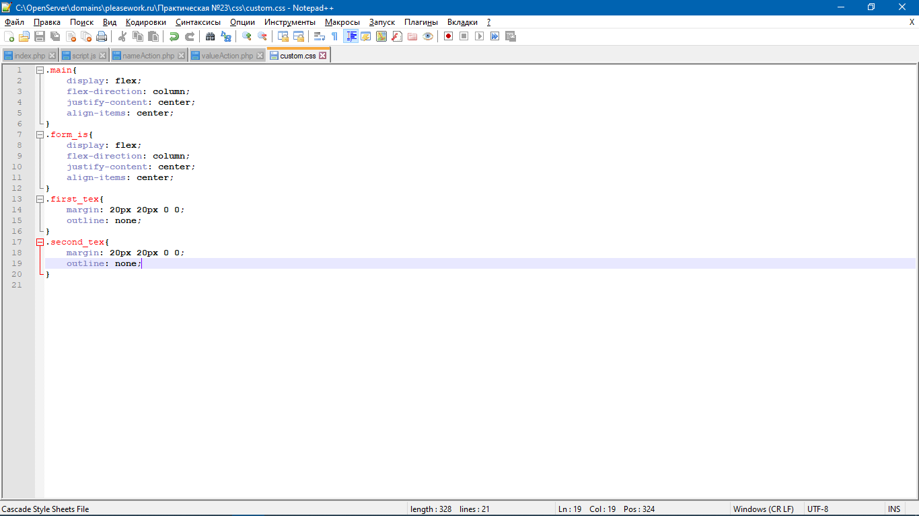

Запустили и убедились что всё работает:

